

**今日动态**

• **DAILY LIFEmmexport1594010006013**



2024年12月31日 星期二 晴

**1.来园情况**

今日来园 22人，魏沐溪、董沐瑶，2人请假。 我们一起去新龙湖幼儿园欢度元旦啦.

**2.半日活动——欢庆元旦**

|  |  |  |  |
| --- | --- | --- | --- |
| **/Users/lvan/Desktop/2CC8C7F6BD4891F4C63FB16D2FC28B39.jpg2CC8C7F6BD4891F4C63FB16D2FC28B39** | **/Users/lvan/Desktop/5E8C86A7A925CFBD901D0466CAAA2121.jpg5E8C86A7A925CFBD901D0466CAAA2121** | **/Users/lvan/Desktop/015FBCB9B17CE8A81BAB617E8C743ECC.jpg015FBCB9B17CE8A81BAB617E8C743ECC** | **/Users/lvan/Desktop/81A6BE15B46BBF3B30DAEDCF42DA1385.jpg81A6BE15B46BBF3B30DAEDCF42DA1385** |
| 穿着喜庆的服饰来幼儿园啦！ | | | |
| /Users/lvan/Desktop/49EB2C805CB1D5AD834C7164C78BF4E8.jpg49EB2C805CB1D5AD834C7164C78BF4E8 | /Users/lvan/Desktop/9C128BF4A87E6AB9E6E92F6BE3B1B586.jpg9C128BF4A87E6AB9E6E92F6BE3B1B586 | /Users/lvan/Desktop/3CD3FA74E0FEBA04DA8E7416F827D42B.jpg3CD3FA74E0FEBA04DA8E7416F827D42Bm | /Users/lvan/Desktop/3CAE46773AC5C87E37408DA17ABB921B.jpg3CAE46773AC5C87E37408DA17ABB921B |
| 迟到了甜甜的糖葫芦啦。 | 印一张漂亮的福气签吧。 | 贴一个美美的指甲喽。 | 给小脸蛋画一个小彩绘吧。 |
| /Users/lvan/Desktop/未命名文件夹/IMG_0913.JPGIMG_0913 | /Users/lvan/Desktop/未命名文件夹/IMG_0910.JPGIMG_0910 | /Users/lvan/Desktop/1B66479840A10E8A897CAD609BFE5977.png1B66479840A10E8A897CAD609BFE5977 | /Users/lvan/Desktop/未命名文件夹/IMG_0908.JPGIMG_0908 |
| 敲一敲，做个草画纸灯笼吧。 | | | |
| /Users/lvan/Desktop/未命名文件夹/IMG_0903.JPGIMG_0903 | /Users/lvan/Desktop/未命名文件夹/IMG_0904.JPGIMG_0904 | /Users/lvan/Desktop/未命名文件夹/IMG_0905.JPGIMG_0905 | /Users/lvan/Desktop/未命名文件夹/IMG_0906.JPGIMG_0906 |
| 糖葫芦酸酸甜甜的。 | 棉花糖可真好吃啊。 | | |
| /Users/lvan/Desktop/未命名文件夹/IMG_0917.JPGIMG_0917 | /Users/lvan/Desktop/FF85DE718C7FB4D5AFD6ED48863330F2.jpgFF85DE718C7FB4D5AFD6ED48863330F2 | /Users/lvan/Desktop/37A486E5060345BAFFF50DDA0AFA2A44.jpg37A486E5060345BAFFF50DDA0AFA2A44 | /Users/lvan/Desktop/62594A48A0EE07F935B184F453BE3CFF.jpg62594A48A0EE07F935B184F453BE3CFF |
| 你看，我有这么多漂亮的手工艺品呢。 | 再尝一尝“啪”糙米吧！ | | |

**3.温馨提示**

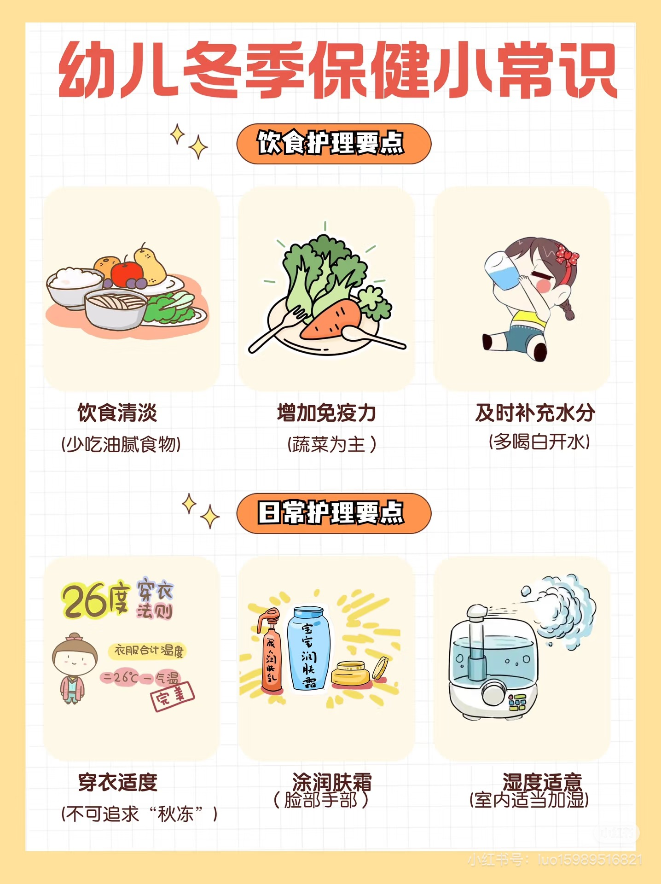

天气寒冷，早晚温差大，孩子们特别容易患上感冒、咳嗽等疾病，而且近期是传染病高发季节(如流感、支原体感染等），为了我们所有孩子的健康着想，现将几点温馨提示如下：

一、时刻关注孩子的身体状况：如果孩子出现感冒、咳嗽、喉咙痛或其他呼吸道症状，请及时就医等。

二、均衡饮食、适量运动、保持充足睡眠，提高免疫机能。

三、家里请勤开窗，多通风，减少细菌滋生的机会

四、引导孩子勤洗手，避免交叉感染

五、穿着衣服要适当，不要骤增或者骤减

六、感冒多发流行时，尽量减少外出，以防止传染

七、如果您的孩子最近有感冒发烧、咳嗽、腹泻、呕吐等现象，请及时带孩子看医生并在家多休息。

**谢谢大家的支持与配合！**

**mmexport1591077507835—END—**